EL COS HUMÀ

L’APARELL REPRODUCTOR (nivell 2)

ACTIVITATS

- Pensa i contesta:

Quines diferències hi ha entre els nens i les nenes?

______________________________________________________________________________________________________________
_______________________________________________________

- Posa cada nom al seu lloc:

TESTICLES, TROMPES, ÚTER, OVARIS, PENIS, VULVA, BUFETA, VAGINA.

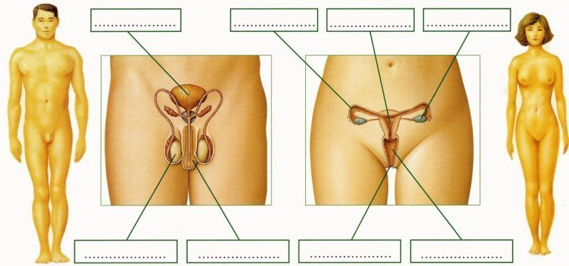

- Fes la següent activitat

a) Escriu al costat de cada fotografia l'edat que creus que tenen.
b) Relaciona cada foto amb la seva etiqueta

 | nen | 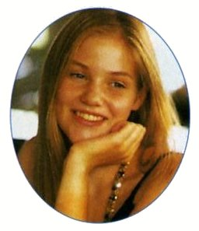
adulta |  | jove
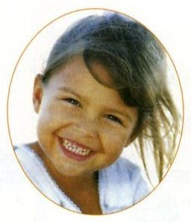 | adult | 
vella | 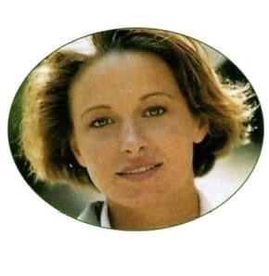 | vell
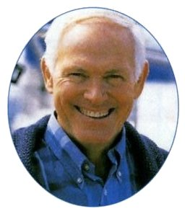 | nena | 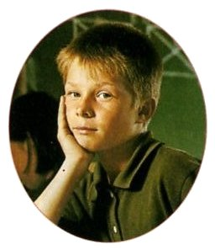

- Què és l'embaràs?

______________________________________________________________________________________________________________

- Llegeix i completa les frases:

a) Quants mesos està el nen dins la panxa de la mare?

Abans de néixer, el fetus està ___________ mesos a la panxa de la mare.

b) Quin nom rep el nen quan encara està a la panxa de la mare?

El primer mes en diem _____________________ i a partir del segon mes i fins el moment del part en diem _______________________ .

- Explica:

Com s'alimenta el fetus durant l'embaràs?

_______________________________________________________

- Busca les següents paraules en aquesta sopa de lletres:

VAGINA, ESPERMATOZOIDE, FETUS, TESTICLES, TROMPES, REPRODUCCIÓ, CORDÓ UMBILICAL, ÒVUL, EMBRIÓ, PENIS.

M | A | L | E | T | A | D | T | H | I | K | D | V | E | F
A | L | L | A | C | T | F | V | A | G | I | N | A | E | R
R | I | U | R | E | M | C | A | S | R | O | S | A | D | B
D | R | M | G | O | B | B | R | W | A | O | P | M | H | P
R | E | S | P | E | R | M | A | T | O | Z | O | I | D | E
D | Y | K | L | O | I | V | G | E | A | W | F | U | M | N
S | E | R | E | C | O | L | F | E | T | U | S | A | F | I
V | O | D | U | K | O | P | Ñ | G | Y | J | N | S | E | S
I | V | E | S | P | E | R | M | A | T | O | Z | O | I | D
G | U | A | E | F | H | T | E | S | T | I | C | L | E | S
I | L | L | E | S | P | I | N | I | S | B | U | K | I | S
N | E | A | T | R | O | M | P | E | S | T | E | S | C | O
A | F | I | T | U | S | T | E | S | T | I | C | L | A | N
O | R | E | P | R | O | D | U | C | C | I | O | N | W | C
C | O | R | D | O | U | M | B | I | L | I | C | A | L | A

- Pinta del mateix color les fotografies que mostrin la mateixa persona al llarg del temps.

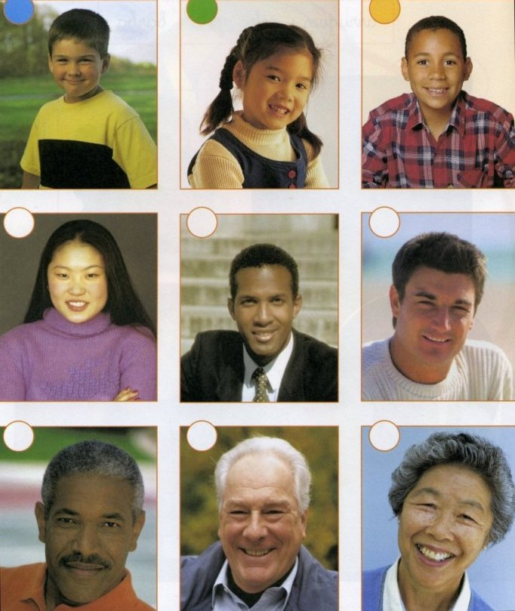

- Digues si és veritat o fals:

Els nens i les nenes són iguals
El penis i els testicles són a la part externa de l'aparell reproductor masculí
Una dona està embarassada quan no té gana
Els nadons neixen al cap de 12 mesos de gestació
El cos humà va canviant al llarg de la vida
Primer som joves i després adults
Els ovaris, l'úter i la vagina són parts de l'aparell reproductor femení
L'embrió és més gros que una taronja
Quan el nen o la nena és dins la panxa de la mare en diem fetus
El fetus s'alimenta de la mare a través del cordó umbilical
Els nens de 6 anys no van a l'escola
Les nenes sempre porten els cabells llargs i els nens mai

- Completa els mots encreuats amb les següents paraules: EMBRIÓ, OVARIS, FETUS, VULVA, ÚTER, TESTICLES, PENIS, VAGINA, PART, CORDÓ UMBILICAL.

E
E
E

